CZeCOT

Popis systému
Informační systém CZeCOT je vyvíjen od roku 2004 a v současné době z něho data přímo či nepřímo využívá cca 40 různých webových portálů.
Správu provádějí ve společném administračním rozhraní Aktualizuj.me:
Údaje o poskytovaných službách, akcích, fotografie, video apod. si zadávají provozovatelé sami prostřednictvím administračního rozhraní, kde naleznete i odkaz na registrační formulář nového objektu či firmy.
S informačním systémem CZeCOT spolupracují zejména:
- Provozovatelé objektů cestovního ruchu (hotely, restaurace, památky, kulturní zařízení, sportoviště, dopravní objekty apod.)
- Informační centra
- Ostatní poskytovatelé služeb cestovního ruchu (průvodci, pořadatelé a organizátoři eventů apod.)
- Destinační managementy
Nad prováděnými změnami v systému dohlíží administrátoři provozovatele systému, tedy zaměstnanci World Media Partners, s.r.o.
Celý systém správy dat je postaven na širokém zapojení aktérů cestovního ruchu ve správě turistických informací s různě nastavenými rozsahy práv. Správu provádějí ve společném administrační rozhraní Aktualizuj.me :

Registrace nových pořadatelů
Registrovat se mohou na tomto odkazu: www.czecot.cz/reg/. Prezentace je zcela bezplatná. Po zaregistrování se pořadatelům zašlou přístupové údaje do administračního rozhraní, kde mohou akce doplnit. Seznam je uveden na www.czecot.info/propojene-portaly

Struktura kalendáře akcí
Vzhledem k množství zdrojů, které byly již propojeny, je struktura kalendáře akcí velmi široká a univerzální umožňující bezproblémové propojení dalších zdrojů.
Veškeré akce procházejí poloautomatickou kontrolou před tím, než jsou zpřístupněny a prezentovány. Některé zdroje neposkytují totiž data o akcích kompletní a je třeba je ručně doplňovat (např. typy akcí, propojování na místa konání apod.)
- K akcím je možné zadávat neomezený počet fotografií, a to hromadně pomocí speciální aplikace, která šetří čas s jejich rychlým přiložením
- K akcím je možné doplňovat soubory (např. PDF s podrobným programem či plakátem)
- U akcí je možnost evidovat informaci, zda je akce vhodná pro vozíčkáře, pro děti, zda je povolen vstup zvířat, zajištěn překlad do znakové řeči či je na akci k dispozici externí titulkovací zařízení.
- K akcím je možné zadávat také link na prodej vstupenek. U akcí importovaných ze vstupenkových systémů jsou prodejní linky importovány spolu s akcemi.

V čem jsou výhody pro zadávání akcí pořadateli?
Větší kontrola nad svými akcemi
Rychlá úprava při změně či zrušení akce
Možnost okamžitého zadání bez odpovědnosti dalším osobám
Možnost zjistit počet zobrazení dané akce (Správa okolí -> Seznam akcí)
Široká propagace akce:
Akce se zobrazí na všech stránkách, které využívají kalendář akcí z CZeCOTu. Mezi tyto stránky se řadí jak lokální, tak celorepublikové portály, ale také weby zaměřené na zahraniční návštěvníky. Jsou mezi nimi například:
Turistické informační centrum Pardubice – www.ipardubice.cz
Destinační společnost Východní Čechy – www.vychodni-cechy.info
Turistická oblast Pardubicko (starší verze) - www.pardubicko.info
Turistická oblast Pardubicko - www.topardubicko.cz
Turistický portál Pardubic pro zahraniční návštěvníky - www.visitpardubice.com
Mapový průvodce - www.tourmapy.cz
Radniční zpravodaj
Facebooková stránka Turistického informačního centra Pardubice
Další propojené portály (přes exporty)

Návštěvnost webových stránek
Orientační návštěvnost jednotlivých portálů.
- www.czecot.cz (80 - 140 tisíc / měsíc)
- www.ipardubice.cz (20 - 40 tisíc / měsíc)
- www.vychodni-cechy.info (30 - 60 tisíc / měsíc)
- www.pardubicko.info (3 - 7 tisíc / měsíc)
- www.topardubicko.cz
Návštěvnost webu k 5. 12. 2018
Celkový počet návštěv webu: 29 719
Celkový počet uživatelů: 23.557
Zobrazení stránek: 60.950
Dosavadní denní maximum návštěvnosti webu: 13. října 2018, 646 návštěv
webu, 609 uživatelů.
- www.visitpardubice.com (1 - 3 tisíc / měsíc)

Doporučené odkazy
http://www.czecot.info/spoluprace/kalendar-akci

Kontakt
info@wmp.cz – vedení společnosti, dotazy ohledně spolupráce
ola@wmp.cz – administrátor webu, dotazy ohledně vkládání akcí, prezentace služeb

Návod na přidávání akcí

Krok č. 1
Po přihlášení se Vám zobrazí následující obrazovka. Po levé straně najdete několik různých kategorií. Mnohé z nich můžete využít pro změnu údajů o Vašem objektu. Pro zadávání akcí je potřeba zvolit možnost „Akce / aktuality“.
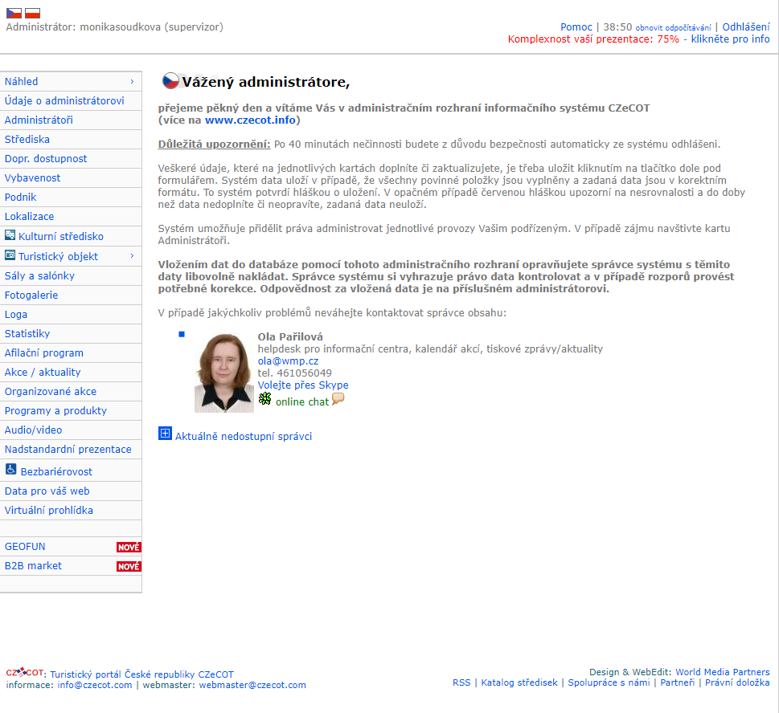

Krok č. 2

V tomto kroku se Vám zobrazí akce, které máte právě zadané (aktuální a budoucí) a také Archiv (akce, které již proběhly). Chcete-li přidat novou akci ve Vašem objektu, zvolte možnost „přidej“ vedle nadpisu „Akce“.
Otevře se Vám nové okno.

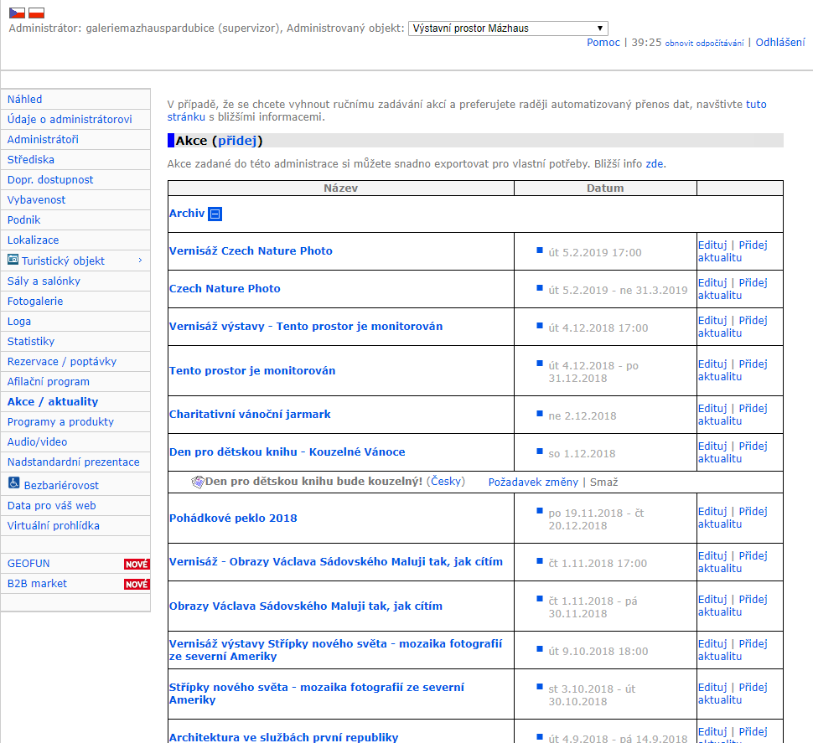

Krok č. 3
Zde již přecházíme k samotnému zadávání akce. Celá stránka je nyní věnována akci a je rozdělena do dvou hlavních oddílů – Obsah akce a Konání akce. Za zmínku zde stojí pododdíl Typ – zde je nezbytné vybrat alespoň jednu oblast zájmu, kam akce spadá. Lze využít rychlého výběru typu – funguje jako vyhledávání. U některých typů (například filmy) nám CZeCOT nabídne zvolení konkrétního filmu, podle nějž doplní další údaje.
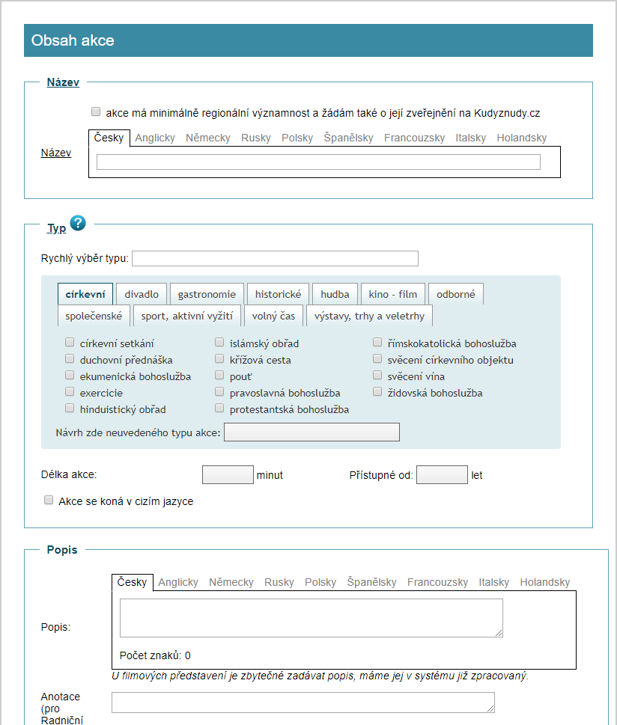
Do popisu je možné uvést další základní informace o akci.

Krok č. 4
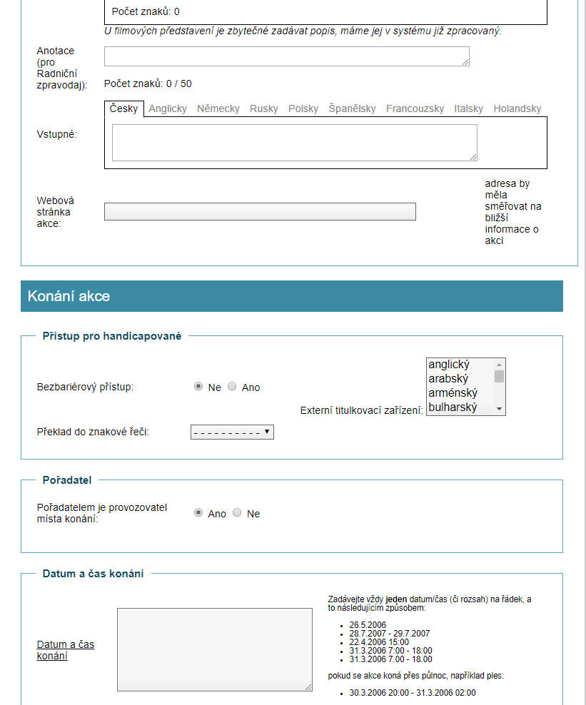
Do popisu není třeba dávat veškeré údaje o akci, je možné na detailní údaje klienta přesměrovat vložení odkazu do pole „Webová stránka akce“.
Důležité je zadat datum a čas konané akce, a to v povolených formátech. Koná-li se akce opakovaně, je možné zadat další data a časy akce do nového řádku.

Krok č. 5
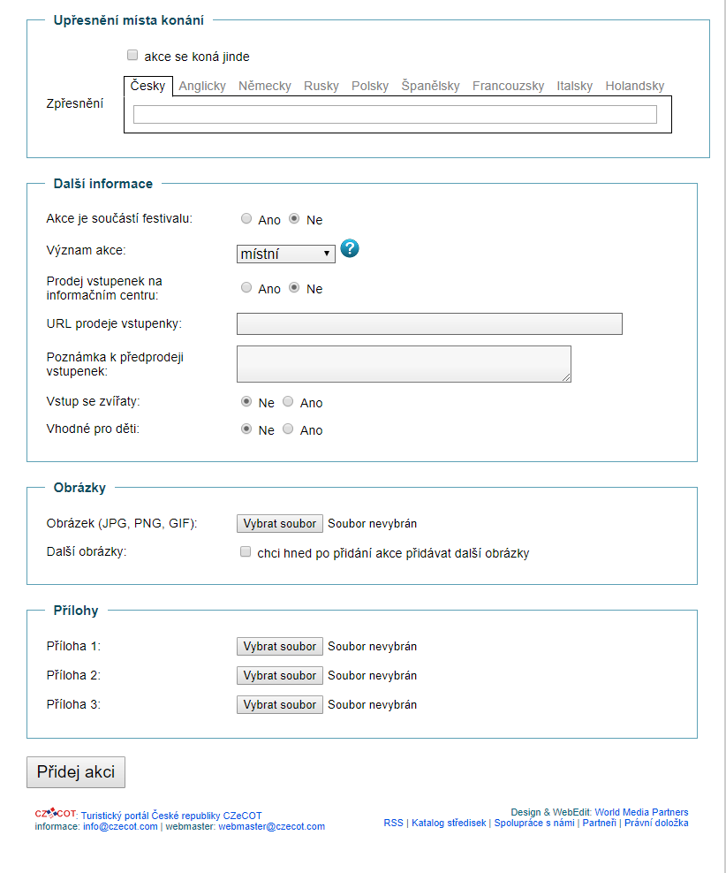
Pořádáte-li akci, která má zahájený vlastní předprodej vstupenek, můžete přiložit odkaz či poznámku. Chcete-li vložit obrázek, plakát či další soubor, je to možné v poslední pododdíle. Poté už jen stačí zvolit možnost „Přidat akci“.
Každé přidání akce podléhá kontrole. Akce se tedy nezobrazí ihned, ale až po schválení. Její stav můžete kontrolovat právě v sekci „Akce / Aktuality“

